Objet
Ce document présente le principe et le déroulement d’un audit croisé inter-structures sur la préparation des médicaments anticancéreux injectables en établissement de santé.
Il précise l’engagement des établissements participants à l’audit croisé et les modalités de participation.
L’objectif des projets d’audits croisés est de :
- favoriser l’échange d’expérience dans les domaines de la qualité et de la gestion des risques entre les établissements et les professionnels de santé,
- réaliser un état des lieux de la prise en charge médicamenteuse au sein des établissements,
- intégrer le patient dans cette démarche.
L’objectif étant de proposer une itération tous les 2 ans.

Champs d’application et définitions

L’enquête porte sur le thème transversal de la préparation des médicaments anticancéreux injectables.

Elle s’adresse à tous les établissements de santé possédant une unité de préparation des anticancéreux (également pour les prestataires ou souhaitant le devenir) ainsi que les établissements donneurs d’ordre (ou souhaitant le devenir).

Critères d’inclusion :
Tous les établissements de santé possédant une unité de préparation des anticancéreux (également pour les prestataires ou souhaitant le devenir) ainsi que les établissements donneurs d’ordre (ou souhaitant le devenir).

Etablissement prestataire : Etablissement qui effectue les préparations des médicaments anticancéreux pour le compte d’un autre établissement de santé.
Etablissement donneur d’ordre : Etablissement qui confie à un autre établissement de santé la préparation des médicaments anticancéreux stérile.

Critères d’exclusion :
Etablissements qui n’effectuent pas de préparation d’anticancéreux injectables stériles (ni prestataires) et qui ne sont pas donneurs d’ordre à un autre établissement de santé.

Echantillon
Les établissements volontaires de la région.

Validité des résultats
L’enquête est conduite sur une grille d’auto-évaluation que l’établissement peut réaliser seul dans un premier temps suivi d’un audit croisé avec intervention d’auditeurs externes, sur une même période pour toutes les structures participant à l’audit croisé.

Cf. carte régionale avec établissement disposant d’une UPC :
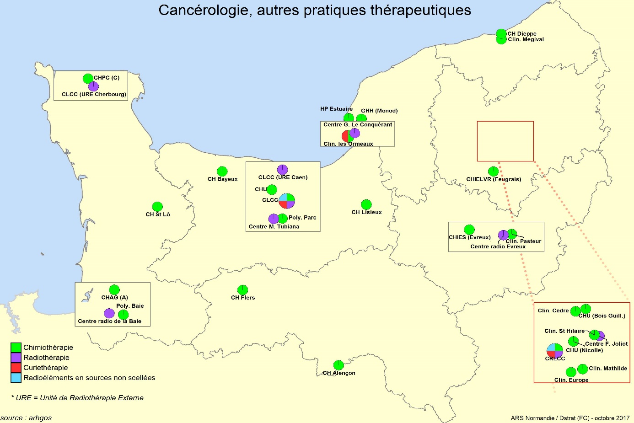

Elaboration de la grille d’audit

La grille d'audit a été élaborée par l’ARS Ile de France et testée par un groupe de travail « Audit croisé Médicament UPC » de la région Normandie. Ce groupe était composé d’experts dans le domaine étudié : pharmacien hospitalier, préparateur en pharmacie, responsable qualité travaillant au sein d’UPC de la région. Ce travail s’est appuyé sur l’étude de référentiels reconnus en la matière et du travail de l’OMéDIT Ile de France.

Engagements des établissements et des auditeurs

- Tarifs
Gratuit pour tous les établissements.

b) Formulaires d’engagement
- Formulaire à retourner par l’établissement à Qual’Va
Cf. Charte d’engagement de l’établissement avec autorisation de déplacement de(s) auditeur(s) formés et Accueil de 2 auditeurs sur 1/2 journée

- Formulaire à retourner par l’auditeur (à Qual’Va)
Cf. Charte de l’auditeur

c) Sélection des auditeurs
L’équipe d’audit est un binôme d’auditeurs qualifié à l’audit.

- Appropriation des outils par les auditeurs
Un échange en visio-conférence sera proposé à l’ensemble des auditeurs à chaque début de campagne pour présenter les outils et le déroulement de la demi-journée avec un temps de question réponse afin de s’assurer de l’appropriation de la méthode d’audit et de la compréhension de l’ensemble des critères de la grille. Ces échanges seront organisés, par groupe de 15 personnes maximum par un binôme Réseau Qual’va/OMéDIT.

La campagne d’audits est élaborée conjointement par l’OMéDIT et le réseau Qual’Va : ceux-ci s’occupent de proposer des binômes auditeurs pour chaque établissement inscrit. Au préalable, une inscription se fera directement en ligne afin que les auditeurs se positionnent selon leur choix via un fichier spécifique.
Un « kit auditeur/audité » est diffusé aux personnes concernés.

Liste des annexes
- Formulaires à retourner par l’établissement audité :
  - Charte d’engagement Etablissement
- Formulaires à retourner par l’auditeur :
  - Charte de l’auditeur
- « Kit audité/auditeur »
  - Protocole d’Audit croisé « Préparation en unité de production de chimiothérapies »
  - Mode d’emploi de la grille d’audit
  - Check-list de préparation de l’audit pour la structure auditée
  - Fiche pratique auditeur
  - Grille d’audit
  - Programme journée (donné à titre indicatif)
  - Proposition de diaporama de restitution pré-rempli pour la réunion de clôture (pas obligatoire de l’utiliser)
- Formulaires mis à disposition :
  - Formulaire de contestation des décisions
  - Feuille d’émargement auditeurs et audités

Réalisation de l’audit croisé

Principes de l’audit croisé

Un audit croisé regroupe plusieurs structures sur le même thème avec le même référentiel et selon les mêmes méthodes. Les structures s’auditent les unes les autres.
Afin de permettre un regard extérieur et objectif, l’établissement demandeur est audité par un binôme d’auditeurs, issus d’un ou de deux établissements différents.
Ces audits sont une aide à la préparation d’analyse du processus de la prise en charge médicamenteuse, obligatoire dans le cadre de la procédure de certification HAS et du Contrat d’amélioration de la qualité et de l’efficience des soins (CAQES).
Les résultats de l’audit ne préjugent en rien des résultats de la visite de certification, du CAQES, ou d’inspections.
Ils se basent sur les entretiens croisés avec les observations (principe « Lu – Vu – Entendu »). Le management de la qualité de la prise en charge médicamenteuse est évaluée selon les retours des personnes rencontrées et l’ensemble des éléments de preuve, ne sera pas vérifié. Cet audit croisé permet d’inclure l’établissement dans une démarche continue d’amélioration de la qualité.

Période de l’audit

Test de la grille par le groupe de travail | Février-Mars 2021
Lancement de la campagne | Mai 2021
Appropriation des outils par les auditeurs | Web échanges de 2h  En juin 2021 ?
Réalisation des audits croisés | A prévoir

Durée de la campagne : 3 mois pour la réalisation de l’audit par les établissements.

La conduite de l’audit comprend les étapes suivantes :
- Familiarisation avec la grille d’audit par les auditeurs
- Réunion en visio-conférence pour une « Foire aux questions » avec OMéDIT et Qual’Va
- Prises de contact des auditeurs à la structure auditée (avec le référent de l’établissement à auditer)
- Journée d’audit sur site : cf. programme de la journée
- Rédaction du rapport (remplir la grille d’audit + envoi du diaporama de restitution) comprenant les constats d’audits (commentaires) et les conclusions d’audit (points forts/points faibles) par les auditeurs
- Envoi du rapport (grille complétée) à la structure concernée (Qual’Va)
- Elaboration d’un plan d’actions d’amélioration par l’établissement audité

Préparation logistique
L’établissement met à disposition des auditeurs :
- Une salle pour les réunions d’ouverture et de clôture
- Une salle pour les auditeurs équipée d’un ordinateur afin de préparer la restitution à chaud/un ordinateur

Périmètre de l’audit/Méthodologie
L’audit est composé de deux parties :

1 partie en « auto-évaluation » concernant les onglets « Pilote et management » et « Coopération et sous-traitance » dans la grille: A réaliser en auto-évaluation par la structure (en amont de la journée d’audit).

1 partie en « Audit croisé » réalisée en présence des auditeurs externes. Elle concerne l’onglet « Processus » dans la grille.

Accueil des auditeurs
Dans la mesure du possible, il est demandé à un représentant de la structure (idéalement le référent) d’accueillir les auditeurs le jour de l’audit.

Traitement des résultats de l’audit
Les rapports sont transmis à Qual’Va et à l’OMéDIT.
Les résultats sont analysés, anonymisés et agrégés par Qual’va et l’OMéDIT pour la préparation d’une synthèse régionale quantitative et qualitative.
Des indicateurs chiffrés pourront être générés, à l’échelle de la région Normandie.

Conduite du projet

Action | Qui | Echéance
Révision des outils (grille d’audit) | Groupe de travail | Janvier 2021
Révision des outils annexes | Réseau Qual’Va et OMéDIT | Janvier 2021
Tests des outils | Groupe de travail | Février-Mars 2021
Validation des outils | Groupe de travail | Mars 2021
Campagne d’inscription/ Communication régionale à l’ensemble des établissements / Appel à candidature et inscription à la visio | Qual’Va | Mai 2021
Recueil des engagements des établissements et des auditeurs | Qual’Va
Envoi du kit auditeur/audité (pas de création de compte Moodle) | Qual’Va
Tableau d’inscription à la réalisation d’audits | Qual’Va
Dépouillement et choix des binômes par structure à auditer | Qual’Va / OMéDIT
Réalisation de(s) séance(s) de visio de « foire aux questions » avec présentation rapide de l’outil et méthode avec mise en relation auditeur/audité | Qual’Va / OMéDIT
Réalisation des audits croisés | Auditeurs formés
Suivi de la réception des rapports et relances | Qual’Va
Relecture et enregistrement des résultats | Omédit
Envoi du rapport à l’établissement audité (référent) et du questionnaire de satisfaction auditeurs/référent audité | Qual’Va
Validation des résultats par l’établissement ou contestation | Qual’Va
Présentation des résultats et suivi du projet | Groupe de travail  Qual’Va / OMéDIT
Préparation article hospimédia | Qual’va Omédit | Nov 2021
Rencontre régionale audit croisé : par web, avec RETEX  Diffusion de la synthèse régionale des résultats et définition des priorités régionales | Qual’Va / OMéDIT | Sanitaire , EHPAD, HAD et UPC  30 nov au 3 décembre 2021

Evaluation et suivi

Enquête de satisfaction
Une enquête de satisfaction est adressée avec le rapport de l’audit définitif auprès de l’interlocuteur de l’établissement audité (référent), ainsi que des auditeurs.
Cette enquête portera sur l’organisation de l’audit, les outils mis à disposition et le vécu des participants.

Enquête de retour d’expérience
Une enquête sur les suites données à l’audit est réalisée à distance (environ 6 à 8 mois après l’audit) auprès des interlocuteurs des structures auditées. Elle porte sur l’exploitation des résultats, les plans d’action et l’impact de l’audit.

Partage d’expérience
Une journée Qual’Va et OMéDIT Normandie est organisée au niveau régional, avec l’ensemble des structures. Cette journée permet :
- La restitution des résultats régionaux des audits croisés et d’enquêtes de satisfaction,
- Le partage d’expériences « Actions remarquables »,
- Un échange sur des axes d’amélioration régionaux à envisager.

Indicateur de suivi
- Nombre d’audits croisés par an et par type de prise en charge
- Nombre d’établissements participants aux campagnes d’audit croisé par rapport au nombre d’établissements de santé en Normandie
- Nombre d’auditeurs formés par an et par catégorie professionnelle
- Score global de satisfaction des participants par unité de temps
- Taux global de satisfaction des auditeurs par unité de temps
- Nombre annuel de participants aux journées bilan de partage d’expérience.

Référentiels

- Grille d’audit ChimioPrep ARS Ile-de-France
- Arrêté du 6 avril 2011 relatif au management de la qualité de la prise en charge médicamenteuse
- Qualité de la prise en charge médicamenteuse - Outils pour les établissements de santé, DGOS, février 2012
- Manuel de certification, HAS, dernière version en vigueur
- Evaluation de la prise en charge médicamenteuse selon le manuel de la certification, HAS 2020
- Recommandations et Publications de la Société Française de Pharmacie Oncologique
- Guide des bonnes pratiques de fabrication, ANSM, version du 29 décembre 2015, réactualisée le 6 mai 2019
- Bonnes pratiques de préparation, ANSM, 30/11/2017

